开化县招商引资中介人奖励办法

（征求意见稿）
为拓宽招商引资渠道，进一步完善招商引资激励机制，充分调动社会各界参与招商引资的积极性，推动开化经济社会跨越式高质量发展，特制订本办法。
一、奖励对象
本奖励办法适用于直接提供市外投资项目有效信息并成功引进的招商引资中介人【以下简称中介人】。中介人包括法人及其他社会组织（不含招引项目投资企业）。
二、奖励条件
引进项目必须同时满足以下条件：
1.由中介人引荐在开化注册登记具有独立法人资格，且符合开化县产业导向和相关要求的招商引资项目（不包括：1.涉及政府投资基础设施类、国家专项建设基金项目等政府投资类项目；2.未经项目决策咨询或涉及违建项目；3.县招商引资工作领导小组不予认定的其他项目。）；
2.项目落户区域为开化县域内；
3.市外投资方股份占比达30%（含）以上；
4.新引进固定资产计划总投资达1亿元（含）以上或合同实际利用外资1500万美元（含）以上的产业类项目。
三、奖励标准
（一）先进制造业项目
1.引进新购置工业用地（或收购盘活破产企业、购买闲置厂房）的制造业项目，奖励总额按实际固定资产市外投资方投入的3‰，分三次给予奖励。第一次兑现节点在项目通过决策并签订入园协议以后，按照项目计划固定资产投资规模的0.1‰进行奖励；第二次兑现节点在项目开工并完成统计入库后，按市外投资方实际缴纳土地出让金额（或收购款、拍卖款）的3‰进行奖励；第三次兑现节点在项目实际统计入库固定资产投资达5000万元并正式投产后（以开具第一张销售发票为准），按实际固定资产市外投资方投入的3‰进行结算（扣除已奖励部分）。
2.引进租赁厂房的制造业项目，奖励总额按实际固定资产市外投资方投入的3‰，分两次给予奖励。第一次兑现节点在项目通过决策并签订入园协议以后，按照项目计划固定资产投资规模的0.1‰进行奖励；第二次兑现节点在项目实际统计入库固定资产投资达5000万元并正式投产后（以开具第一张销售发票为准），按实际固定资产市外投资方投入的3‰进行结算（扣除已奖励部分）。
单个项目累计奖励最高至300万元。
（二）其他产业类项目
新引进新增建设用地的旅游、文化、体育、康养、农业等产业项目，在项目正式营业并开出第一张营业发票后，且项目实际统计入库固定资产投资达5000万元，按实际固定资产市外投入的3‰给予一次性奖励。单个项目奖励最高至100万元。
四、奖励流程
（一）信息登记
中介人获取市外投资项目有效信息，须第一时间填报《开化县社会招商项目信息申报表》，经投资主体签字盖章后报县招商投资促进中心确认，作为项目中介人的认定依据，后续补报将不予认定，招商项目信息有效期为1年。投资人不能同时以中介人身份对自身投资项目申请奖励。中介人一经确认不作调整，同一个项目按申报原则只认定一个中介人。
（二）项目招引
项目信息登记后可以按照中介人的意愿确定一个乡镇或部门作为招商引资服务单位，参与项目的洽谈和跟踪，协助完成项目决策、签约、备案等流程以及全程服务工作。项目落地后列入服务单位的招商引资考核加分。

（三）开工投产
按照项目推进流程，项目完成取得用地、施工许可证办理等前期工作，并正式开工完成固定资产统计入库，或项目正式营业（投产）并开出第一张营业发票后，再申请相关奖励。

（四）申请材料
引荐人申请奖励提交以下材料：
1.填报《开化县社会招商项目信息申报表》（附件）；
2.项目决策咨询会议纪要和职能部门备案通知书；
3.市外投资者身份证明及出资比例复印件（回乡创业项目要提供回乡人员市外企业营业执照等法定证明材料）；
4.中介人的身份证复印件；
5.新注册企业营业执照、公司章程、税务登记证复印件；
6.验资报告复印件；
7.固定资产价值及资金到位证明材料。包括土地出让合同（或场地租赁协议）和缴款凭证、房屋及配套建筑等工程决算报告和付款凭证、设备购置合同和付款凭证、市外投资款银行进账单等财务凭证；
8.引资情况、过程的说明，并由投资业主及项目落户地签字盖章。

（五）评估审定
奖励每半年兑现一次，项目落户地委托第三方机构对固定资产实际投入进行评估，招商投资促进中心会同项目落户地及相关部门共同确认，确认通过后，由招商投资促进中心将工作经费审议意见报县委、县政府研究审定。

（六）奖励公示
对符合奖励条件的中介人及项目情况进行公示7天，公示期满后书面通知中介人领取奖励，在发出领奖通知书后六个月内未领取奖金的，视为自动放弃。

（七）奖励兑现
1.同时符合本文件内多项奖励标准的项目就高奖励，不重复奖励。
2.项目为分期供地、分期实施的，只计算首期固定资产投资，且首期固定资产投资需达1亿元（含）以上或合同实际利用外资1500万美元（含）以上。
五、附则
县委、县政府审定通过后，由项目落户地按规定流程予以兑现，县财政负责奖励资金预算统筹安排。
（二）奖金为税前收入，应纳税款由中介人自行依法缴纳。对采取各种不正当手段骗取奖励的，追回全部奖金，并追究相关人员责任，涉嫌犯罪的，移交司法机关依法处理。
（三）本办法自2024年*月**日起实施，此办法试行一年。

附件：1.开化县社会招商项目信息申报表
2.开化县社会招商项目奖励资金申报表

开化县人民政府办公室
2024年10月9日
附件1
开化县社会招商项目信息申报表
引资中介人 | （盖章） |  |  |  |  | 组织机构代码证
引资中介人 |  |  |  |  |  | 联系人姓名
引资中介人 |  |  |  |  |  | 联系电话
引资中介人 |  |  |  |  |  | 联系地址
意向投资单位基本情况 | 投资主体  名称 |  | 客商姓名 |  |  |  | 联系电话
意向投资单位基本情况 | 投资主体  情况
拟建项目基本情况 | 项目名称 |  |  |  | 拟选址
拟建项目基本情况 | 建设内容
拟建项目基本情况 | 目前进展  情况及下步计划
拟落户地意见
投资主体  （签字盖章） |  | 引资中介人签字 |  | 服务单位签字  （盖章） |  |  |  | 县招商引资考核领导小组认定意见
年 月 日 |  | 年 月 日 |  | 年 月 日 |  |  |  | 信息有效期至  年 月 日止。  （盖章）  年 月 日
本表一式四份，引资投资商、中介人、服务单位、县招商投资促进中心各一份存档。
附件2
开化县社会招商项目奖励资金申报表
引资中介人 | （盖章） |  | 组织机构代码证
引资中介人 |  |  | 联系人
引资中介人 |  |  | 联系电话
项目基本情况 | 项目名称 |  | 投资额 |  |  | 市外到位资金
项目基本情况 | 项目选址 |  | 开工时间 |  |  | 投产  时间
项目基本情况 | 建设内容
项目基本情况 | 目前进展  情况及下步计划
申报固定资产投资到位资金总额  （万元） |  |  |  | 设备款（万元） |  |  | 基建投资（万元）
投资主体  （签字盖章） |  | 招商引资中介人签字（盖章） |  | 项目落户地签字  （盖章） |  |  | 县招商引资考核领导小组认定意见（盖章）
年 月 日 |  | 年 月 日 |  | 年 月 日 |  |  | 年 月 日
本表一式四份，引资投资商、中介人、项目落户地、县招商投资促进中心各一份存档。
关于《开化县招商引资中介人奖励办法》的
起草说明

为进一步完善招商引资激励机制，拓宽项目招商引资渠道，充分调动社会各界参与招商引资的积极性，推动开化经济社会跨越式高质量发展，结合《衢州市人民政府办公室关于印发衢州市招商引资若干政策和衢州市本级招商引资中介人奖励办法的通知》（衢政办发〔2020〕7号）文件，制定了本奖励办法。
- 起草过程
2024年7月，为了更好地适应新形势新要求，在梳理市级中介招商奖励办法以及《开化县鼓励社会招商的奖励办法》（县委办〔2012〕54号）的基础上，同时综合考虑了目前县域招商引资工作实际，完成奖励细则初稿。招商中心班子进行了多次研究讨论，在此基础上，征求了发改、文旅、农业农村、经信、财政、审计和司法等相关部门意见建议，进行了多次修改和完善。
- 主要内容
管理细则主要分五大部分。
第一部分奖励对象，明确了办法适用于直接提供市外投资项目有效信息并成功引进的招商引资中介人，包括法人及其他社会组织。
第二部分奖励条件，明确了引荐项目需要同时满足4个条件：①落地在我县；②符合产业导向及招商引资要求；③市外投资方股份占比达30%（含）以上；④固定资产计划总投资达1亿元（含）以上或合同实际利用外资1500万美元（含）以上的产业类项目。
第三部分奖励标准，一是制造业项目，对新购置工业用地的先进制造业项目按实际固定资产市外投资方投入的3‰，分三次给予奖励。第一次在项目通过决策并签订入园协议以后；第二次在项目开工入库后；第三次在项目实际入库固定资产投资达5000万元并正式投产后。对引进租赁厂房的制造业项目，按实际固定资产市外投资方投入的3‰，分两次给予奖励。第一次在项目通过决策并签订入园协议并以后；第二次在项目实际入库固定资产投资达5000万元并正式投产后。单个项目累计奖励最高至300万元。二是其他产业类项目，需要新增建设用地的其他产业项目，在项目正式营业并开出第一张营业发票后，且项目实际入库固定资产投资达5000万元，按实际固定资产市外投入的3‰给予一次性奖励。单个项目奖励最高至100万元。
第四部分奖励流程，明确了信息登记、项目招引、开工投产、评估审定、奖励公示、奖励兑现等内容，招商项目信息有效期为1年，奖励每半年兑现一次，由项目落户地委托第三方机构对固定资产实际投入进行评估，并会同项目落地平台及相关部门共同确认，确认通过后，提交开化县招商引资工作领导小组审核，由领导小组将工作经费奖励意见报县委、县政府研究审定。
第五部分附则，明确管理细则由县招商引资工作领导小组负责解释，自发文之日起实施，由项目落户地按规定流程予以兑现，县财政负责奖励资金预算统筹安排。
最后2个附件分别是信息申报表及奖励资金申报表。
- 奖励测算
2020年衢州中介人奖励办法下发以来，近有衢州鹏辉新能源科技有限公司年产21GWh储能电池项目、浙江九维电子科技有限公司晶片电阻项目共兑现奖励约15万元。2023年鹏辉奖励土地款的千分之三约7万元，2024年预计可累计兑现300万元。依照2023年我县项目招引情况测算，共有6个项目符合兑现标准，项目累计到位资金3.84亿元，预测共需兑现奖励资金115万元；若按照当年入库5000万元，2023年仅有共富中心项目达到标准。
- 下步建议
社会招商奖励办法通过设立明确的奖励机制，有效地激励社会各界参与招商引资的积极性，促进投资项目的引进和落地，进而推动了地方经济的发展。参照市级中介招商印发单位，建议经县政府常务会审议后，以县政府名义印发实施；《开化县鼓励社会招商的奖励办法》（县委办〔2012〕54号）同时废止。

附件：中介招商奖励兑现流程图
开化县招商投资促进中心
2024年10月14日
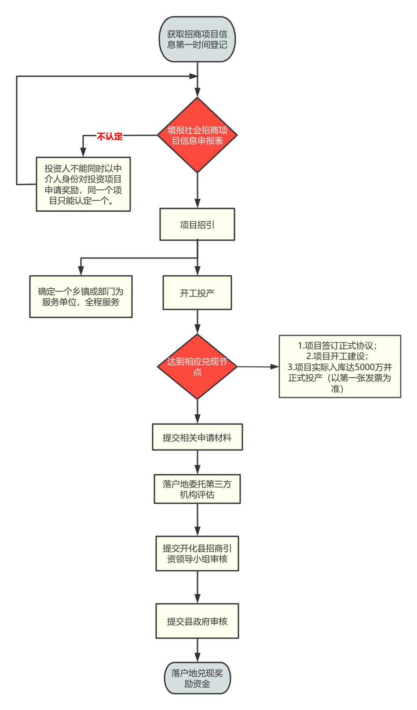
中介招商奖励兑现流程图

